广东鑫统仕集团有限公司旧厂房改造
项目“三旧”改造方案

佛冈县自然资源局
2026年2月

目 录

一、改造地块基本情况 1
（一）总体情况 1
（二）土地利用现状情况 2
（三）标图入库情况 4
（四）规划情况 4
二、改造意愿及补偿安置情况 5
三、改造主体与拟改造情况 6
四、需办理的规划及用地手续 7
五、资金筹措 7
六、开发时序 7
七、实施监督 8

为实施《佛冈县国土空间总体规划（2021-2035年）》和佛冈县2026年度“三旧”改造实施计划，佛冈县拟实施广东鑫统仕集团有限公司旧厂房改造项目，对位于佛冈县汤塘镇联和村5号的旧厂房用地进行改造。改造方案如下：

一、改造地块基本情况

（一）总体情况
广东鑫统仕集团有限公司旧厂房改造项目位于佛冈县汤塘镇联和村5号，改造项目总面积为5.7088公顷（约85.632亩），项目用地紧邻106国道，距离京港澳高速汤塘出入口4.5公里，交通便利，区位条件优越，生态环境良好，地块不涉及文物保护单位、历史文化街区、历史建筑、古树名木等。
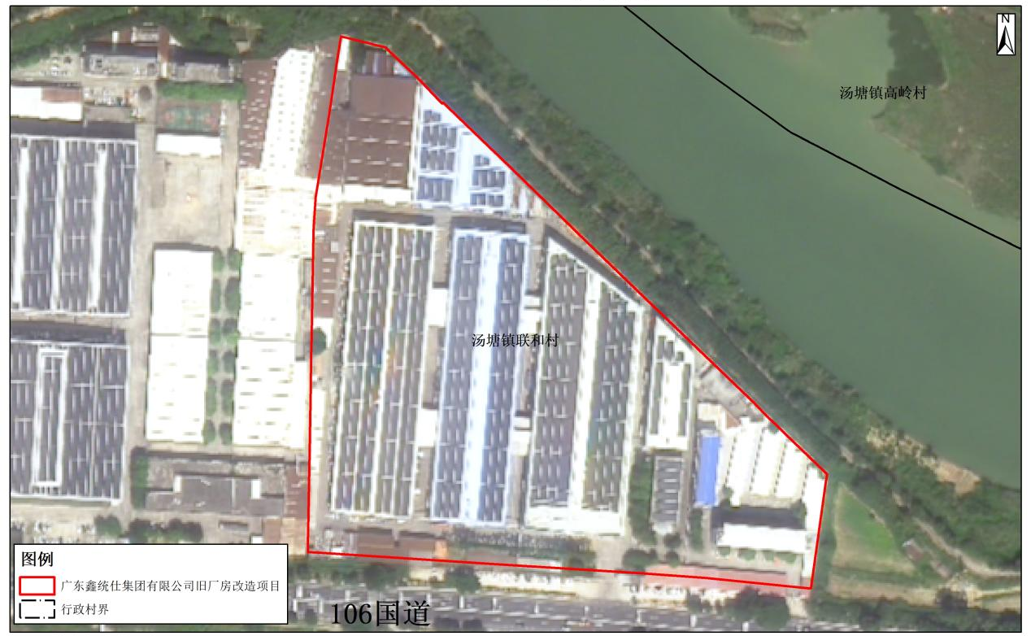
改造项目地块现状为广东鑫统仕集团有限公司旧厂房，涉及办公楼、生产车间、材料仓库等，此次改造旨在完善广东鑫统仕集团有限公司历史用地手续，满足扩大生产规模以及技术提升改造的需要，改善提升厂房的使用率，并充分集约节约使用土地资源。

（二）土地利用现状情况
改造项目主体地块面积为5.7088公顷，不涉及“三地”及其他用地、征地留用地、与原“三旧”用地置换的“三旧”用地或其他存量建设用地、使用原“三旧”用地复垦产生的规模或指标的非建设用地。
改造地块现状为建设用地5.7088公顷、农用地0公顷、未利用地0公顷。按权属划分，涉及佛冈县汤塘镇联和村上一、中围、下围、新圩、石三、石联、新屋经济合作社和联和经济联合社的集体土地5.7088公顷(建设用地5.7088公顷，农用地0公顷，未利用地0公顷)，不涉及国有土地。其中，改造地块涉及佛冈县汤塘镇联和村上一、中围、下围、新圩、石三、石联、新屋经济合作社和联和经济联合社的集体土地5.7088公顷，已核发集体土地所有权证[粤（2026）佛冈县不动产权第0003326号、粤（2026）佛冈县不动产权第0003327号、粤（2026）佛冈县不动产权第0003328号、粤（2026）佛冈县不动产权第0003329号、粤（2026）佛冈县不动产权第0003330号、粤（2026）佛冈县不动产权第0003331号、粤（2026）佛冈县不动产权第0003332号、粤（2026）佛冈县不动产权第0003333号]，实地在2009年12月31日前已建设使用，并已按规定标图入库，按建设用地进行报批。
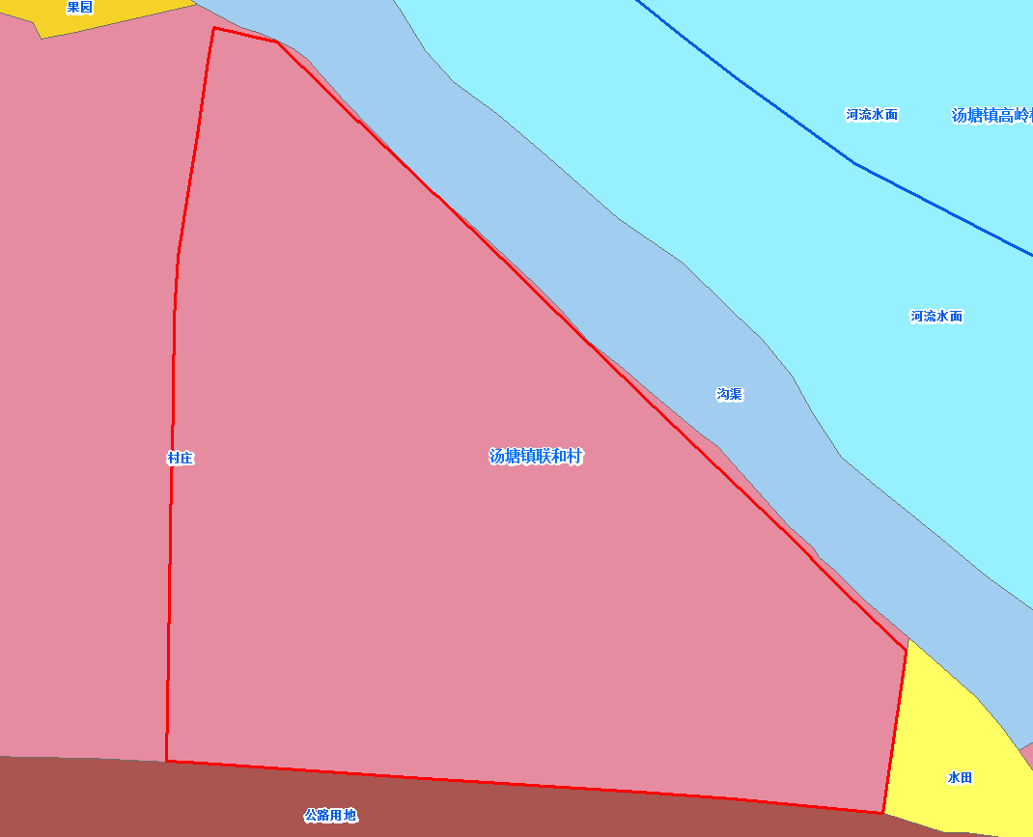
2009年度土地利用现状图
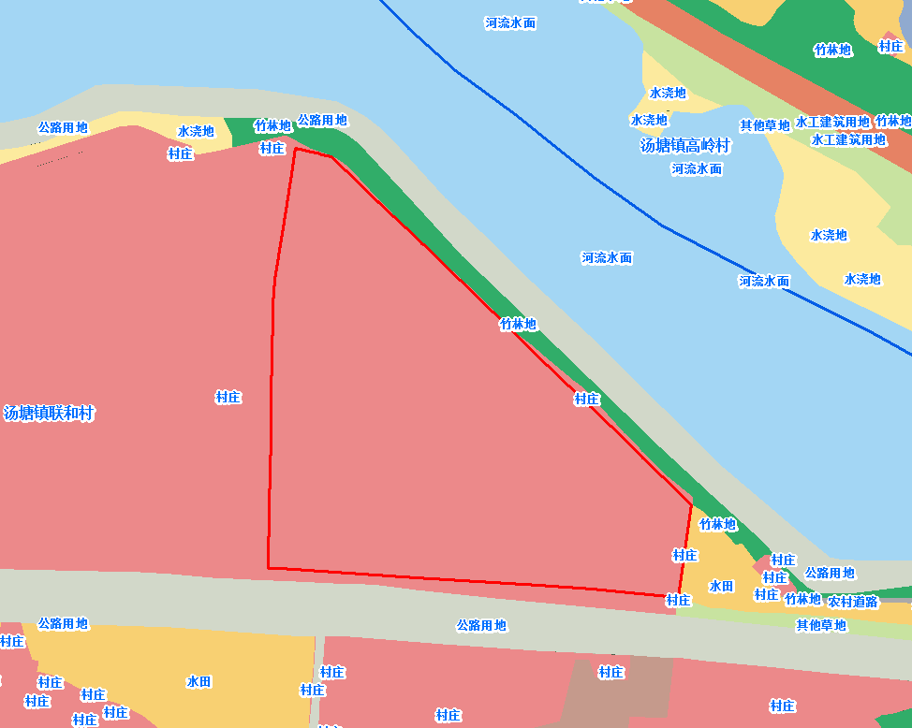
2024年度土地利用现状图
改造项目主体地块现用途为工业用地，为广东鑫统仕集团有限公司自2009年开始使用，无合法用地手续，涉及土地违法行为已处置，地上建筑物已没收，现有建筑面积62837平方米，计容建筑面积86203平方米，建筑占地面积3.3172公顷，容积率为1.51，2024年企业整体收入近9亿元，纳税3274万元，生产类型为汽车零部件及配件制造业。

（三）标图入库情况
该改造项目主体地块5.7088公顷土地均已标图入库，图斑号为44182102501。不涉及纳入改造范围整体利用的“三地”、其他用地、征地留用地，不涉及与原“三旧”用地进行置换的存量建设用地和使用原“三旧”用地复垦产生的规模或指标的非建设用地。

（四）规划情况
改造项目地块5.7088公顷土地符合《佛冈县国土空间总体规划（2021-2035年）》，符合《佛冈县汤塘镇TT-11-01号地块控制性详细规划》(佛府函〔2026〕5号，以下简称“《详细规划》”），在《详细规划》中安排为二类工业用地（100102）。
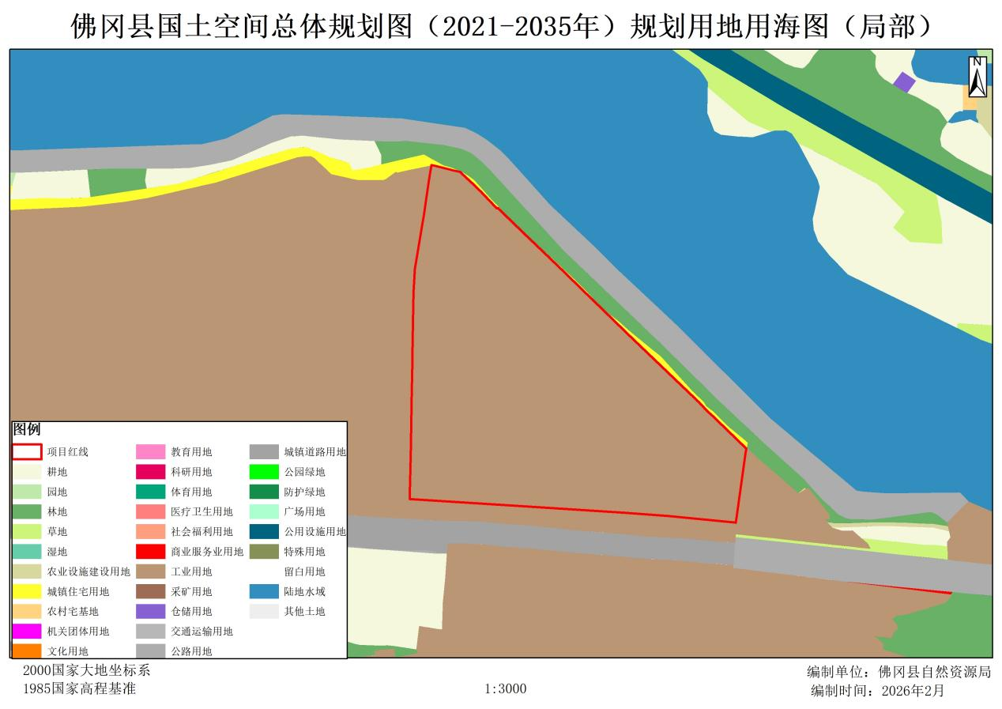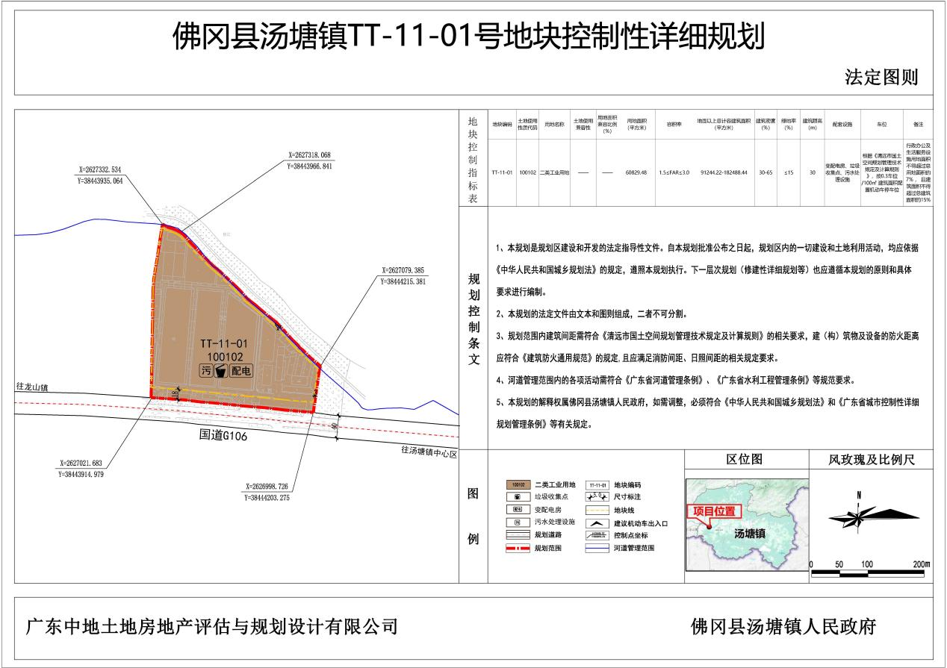

二、改造意愿及补偿安置情况
（一）改造意愿情况。征地补偿款已全部落实至村集体,地上建（构）筑物属于改造主体，该项目属旧厂房自行改造，不涉及村民改造意愿的表决情况。
（二）补偿安置情况。汤塘镇人民政府于2009年3月与改造地块所有权人佛冈县汤塘镇联和村上一、中围、下围、新圩、石三、石联、新屋经济合作社和联和经济联合社签订了《征用土地协议书》，并支付了征地补偿款。被征地村、汤塘镇政府已出具《关于广东鑫统仕集团有限公司旧厂房改造项目征地的情况说明》《关于同意实施广东鑫统仕集团有限公司旧厂房改造项目的说明》，确认征地补偿已全部落实至被征地村，至今无因征地问题引发土地纠纷，村集体同意不再安排听证、社保审核、留用地。
（三）开展社会稳定风险评估情况。改造地块涉及征收土地5.7088公顷，已按规定开展社会稳定风险评估。根据《广东鑫统仕集团有限公司旧厂房改造项目社会稳定风险评估报告》，改造地块主要风险为改造工程可能影响村民正常生产生活工作，可能对周边生态环境造成负面影响，可能会由于施工不当造成安全事故等风险。风险防范措施为妥善安排施工作业时间，合理布置施工场地，最大程度降低对村民影响；严格落实环境保护相关标准，处理好污染物排放问题；建立文明施工领导小组，对施工进行全过程监督管理，责任主体为佛冈县汤塘镇人民政府，协助单位为佛冈县人民政府及其职能部门。

三、改造主体与拟改造情况
该改造项目属于微改造类型，拟采取企业自改模式，2008年，佛冈鑫统仕汽车散热器有限公司（广东鑫统仕集团有限公司曾用名）与佛冈县汤塘镇人民政府签订《投资协议书》，购买使用6.6667公顷（约100亩）土地建设工业厂房，其中包括本次改造项目地块的5.7088公顷土地。因此，由广东鑫统仕集团有限公司作为改造主体。
该项目拟由广东鑫统仕集团有限公司作为改造主体实施微改造，实施微改造用地5.7088公顷，整饰修缮建筑面积62837平方米，用于工业用途，容积率为1.51，未突破详细规划容积率1.5≤X≤3.0的要求。
改造后预计年产值将达到15亿元，年纳税收1.6亿元以上。根据详细规划，改造项目范围无需移交公益性用地。

四、需办理的规划及用地手续
改造项目地块不涉及编制或调整详细规划。改造项目范围内5.7088公顷用地需办理集体土地完善转用、征收手续。上述用地完善转用、征收手续后，拟采用协议出让方式供地，土地出让金约1400万元（最终以政府核算为准）。

五、资金筹措
项目改造成本约为4000万元(含协议出让时需缴的土地出让金)，拟投入改造资金为4000万元，拟筹措资金方式为自有资金。第一期拟投入改造资金约2400万元，第二期拟投入改造资金约1600万元。

六、开发时序
项目开发周期为3年，拟分两期开发，时间为2026-2028年。首期开发时间为2026年1月至2026年12月（具体以取得用地批复时间为准），主要是按规定办理用地报批、供地审批和施工报建等相关手续。第二期为开发建设期，时间为2027年1月至2028年12月，主要是按照规划设计完成所有建筑新建、修缮工作，并进行竣工验收，完成项目改造。

七、实施监督
改造项目范围内规划工业用地由广东鑫统仕集团有限公司及相关职能部门统筹组织实施。改造项目为旧厂房改造，不涉及拆迁安置及物业复建。改造方案正式获批之日起的三个月内，按照省、市“三旧”改造项目实施监管协议的政策文件要求，与改造主体广东鑫统仕集团有限公司签订相关的监管协议，约定相关实施监管措施和责任，报清远市自然资源局备案。

